FORTEZZA NUOVA
presenta

Personale di Riccardo Ruberti
Oikos - animate dimore

Sabato 10 giugno - domenica 25 giugno
Inaugurazione sabato 10 giugno ore 18:00
Live set sabato 10 giugno ore 18:30

Fortezza Nuova, Scali della Fortezza nuova, Livorno



Da sabato 10 giugno a lunedì 25 giugno, Fortezza Nuova ospita la personale di Riccardo Ruberti nella Sala degli archi. “Oikos - animate dimore” è promossa dal Comune di Livorno, dal comitato organizzatore della Coppa Barontini, da Fortezza Village e curata da Nicola Micieli. A inaugurare l’esposizione, sabato 10 giugno dalle 18:30, sarà un live-set di Massimo Ruberti e David Marsili, che accompagnerà i visitatori con una performance musicale ambient pensata per l’evento.
Circa quindici tempere e olio su tela, provenienti da due cicli inediti, approfondiscono il concetto di interdipendenza tra esseri viventi e sistema di relazioni in cui sono immersi, alla base dell’evoluzione. Attraverso la pittura come strumento conoscitivo, l’artista esplora la natura intesa come rete complessa di livelli sovrapposti e interagenti. “Una pittura funzionale non alla mera restituzione di presunti dati oggettivi, cui non può corrispondere il relativismo dei processi percettivi e cognitivi, ma alla rivelazione di aspetti reconditi del mondo fenomenico che sfuggono allo sguardo non schermato avverso gli abbagli delle apparenze sensibili”, dichiara Micieli nel bel testo critico a corredo della rassegna.
Close-up, il titolo della prima serie che richiama l’avvicinamento, si concentra sulle connessioni tra regni naturali, partendo da un’analisi della loro microestetica. Si apre con lo studio delle conchiglie, intese come esoscheletri, portatrici di un’impronta vitale, per giungere agli alberi, poli silenziosi di energia.
In Secret Garden, il ciclo più recente, Ruberti fa riferimento al concetto di dimora - ripreso dallo stesso nome in greco della rassegna Oikos - e indaga squarci di un ambiente misterioso, rappresentato in una dimensione sospesa ed espansa. È in queste dinamiche tra abitazione e abitante che hanno luogo i rapporti tra specie e ambiente terrestre, riflessi e custoditi nell’interiorità di ciascuno.
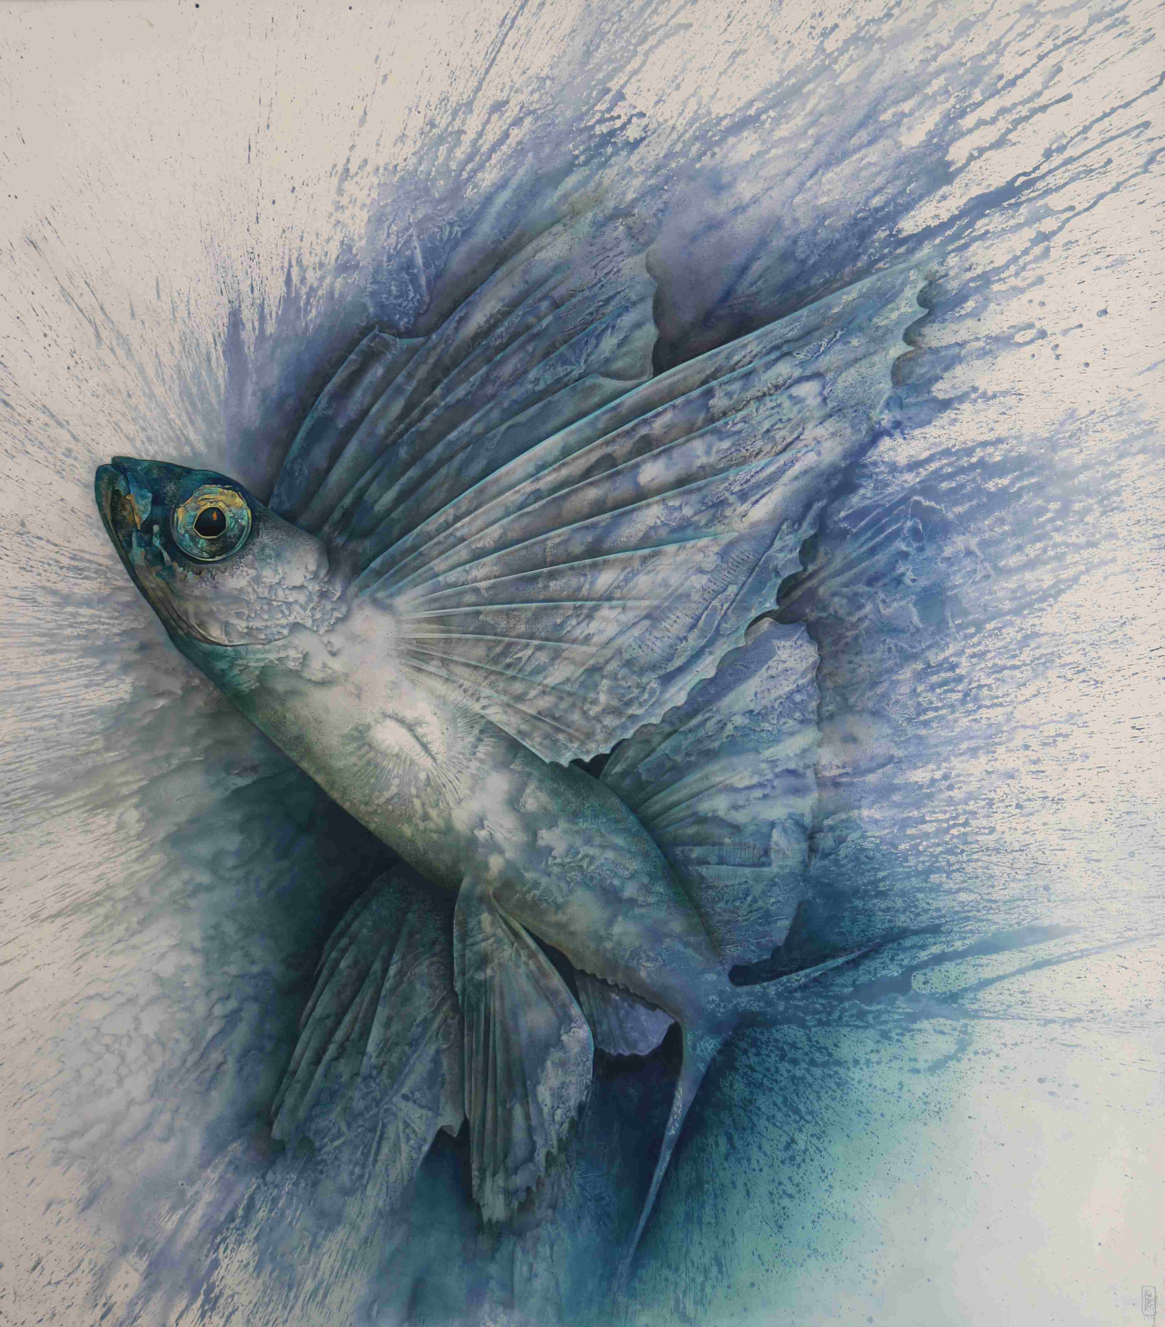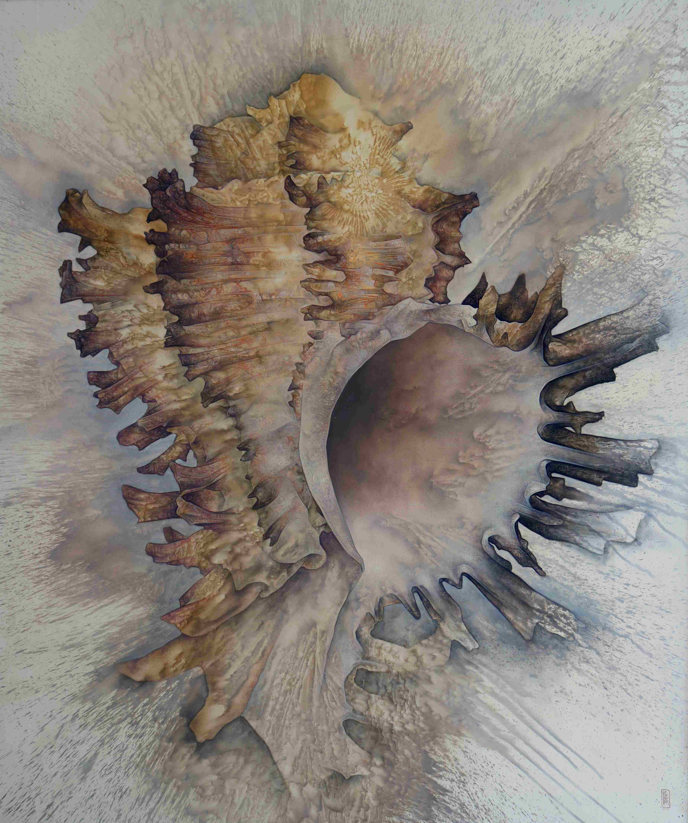
Da sinistra:
Riccardo Ruberti, Close up 12, 2020
Riccardo Ruberti, Close up 4, 2018

“Il confronto diretto con la realtà delle cose, ma al tempo stesso la salda convinzione che l'arte, per dirla con Steiner, sia sempre e comunque una ‘scommessa sulla trascendenza’: queste le due costanti che attraversano la pittura di Riccardo Ruberti”, sottolinea Luigi Bernardi in catalogo (Studio Eurobudget).
Ruberti torna, così, a esporre nella sua città dove svolge anche il ruolo di docente di discipline grafiche e pittoriche al liceo artistico IIS Vespucci-Colombo, dopo aver collaborato con Arte Arechi, ed essere stato selezionato, nel 2021, tra gli undici pittori italiani per l’arte contemporanea a Fremantle, Australia. Le sue opere si trovano oggi in importanti collezioni a Londra, Abu Dhabi, Amsterdam, Roma.

Riccardo Ruberti
Oikos - animate dimore
Livorno
Fortezza Nuova
Sala degli Archi
A cura di Nicola Micieli
Testi in catalogo Nicola Micieli, Luigi Bernardi
Progetto grafico e stampa catalogo Studio Eurobudget
10/06-25/06
Inaugurazione 10/06 ore 18:00
Visitabile tutti i giorni dalle 17.00 alle 20.00
Ingresso gratuito

Link download materiale: QUI

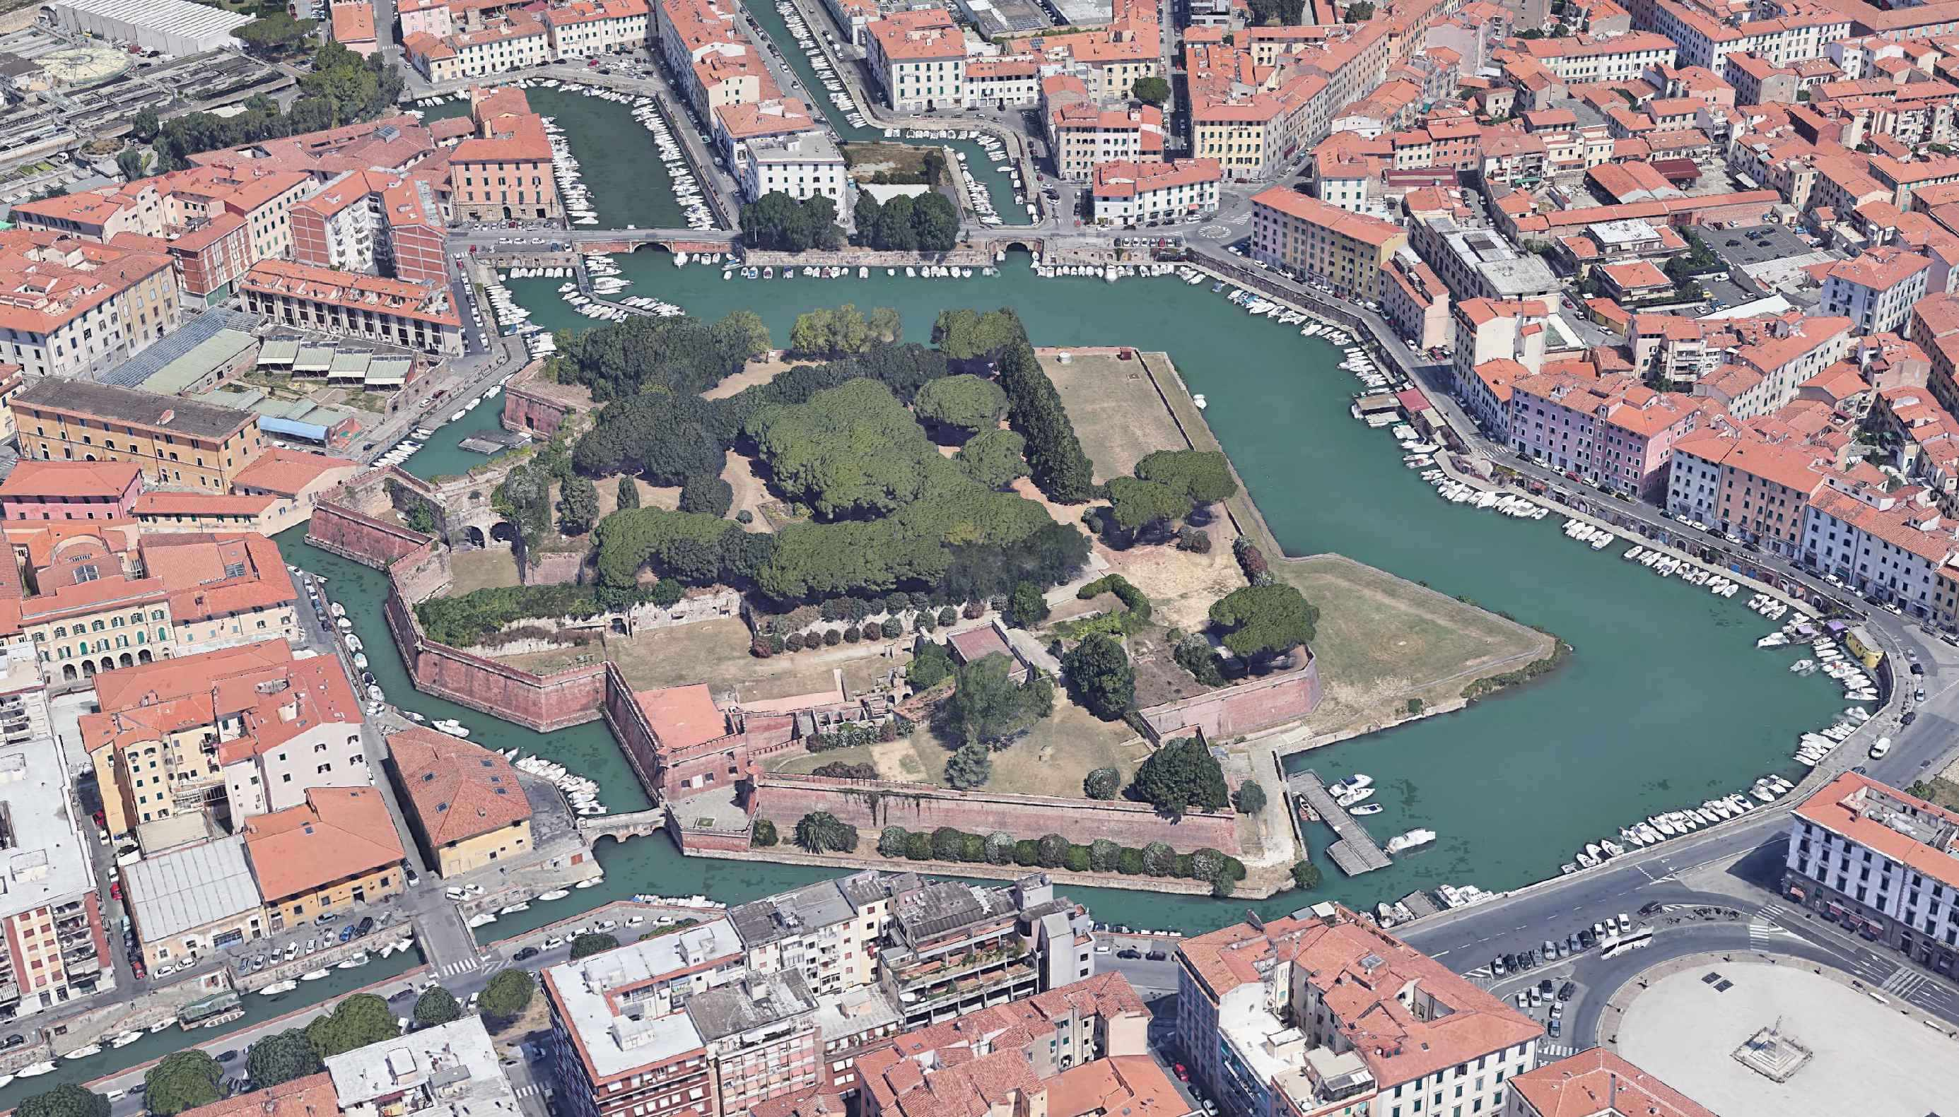

Una Fortezza tutta nuova
Voluta dai Medici alla fine del ‘500, Fortezza Nuova è il polmone verde del centro storico livornese. Icona del quartiere Venezia, spicca come un’isola fortificata, circondata dal Fosso Reale. 44 mila metri quadrati di parco pubblico, disseminato di locali completamente restaurati, ospitano tutto l’anno eventi artistici, didattici, scientifici. La città si riappropria di uno spazio nevralgico grazie a un progetto di riqualificazione, destinato a restituire un gioiello dal valore straordinario. Una realtà tutta nuova per condividere, in modo sano, natura, bellezza e cultura di un simbolo del territorio.

Contatti:
Fortezza Nuova
Scali della Fortezza Nuova
57123 Livorno (LI)
infofortezzanuova@gmail.com
fortezzanuovacommerciale@gmail.com

Ufficio stampa:
Elena Altemura
Fortezza Nuova
altemuraelena@gmail.com
fortezzanuovapress@gmail.com
(+39) 3401000915

